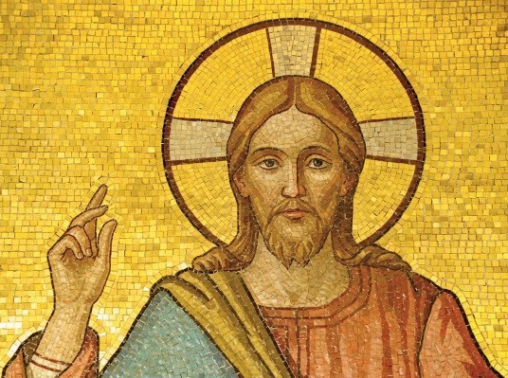

**Que cherchez-vous ?**

**Qui cherchez-vous ?**

*(Jean, 1, 35-42)*

**Etape 1 : Se rassembler autour de la Parole de Dieu en chantant : « Maître qui nous aime »** (I 3)

**Etape 2 : Ecouter La Parole :**

**Le lendemain encore, Jean se trouvait là avec deux de ses disciples. Posant son regard sur Jésus qui allait et venait, il dit : « Voici l'Agneau de Dieu. » Les deux disciples entendirent ce qu'il disait, et ils suivirent Jésus. Se retournant, Jésus vit qu'ils le suivaient, et leur dit : « Que cherchez-vous ? » Ils lui répondirent : « Rabbi - ce qui veut dire : Maître -, où demeures-tu ? » Il leur dit : « Venez, et vous verrez. » Ils allèrent donc, ils virent où il demeurait, et ils restèrent auprès de lui ce jour-là. C'était vers la dixième heure (environ quatre heures de l'après-midi). André, le frère de Simon-Pierre, était l'un des deux disciples qui avaient entendu la parole de Jean et qui avaient suivi Jésus. Il trouve d'abord Simon, son propre frère, et lui dit : « Nous avons trouvé le Messie » - ce qui veut dire : Christ. André amena son frère à Jésus. Jésus posa son regard sur lui et dit : « Tu es Simon, fils de Jean ; tu t'appelleras Kèphas » - ce qui veut dire : Pierre.**

**Etape 3 : Recevoir la Parole :**

La première parole de Jésus, dans l’Évangile de Jean, c’est une question : « Que cherchez-vous ? ».

Et nous, que cherchons-nous, en ouvrant la Bible ?

Une philosophie, des réponses, un sens ? Un lieu où poser notre valise de questions existentielles ? Que cherchons-nous ? Une religion, bien organisée, un système de valeurs ?

Que cherchez-vous ? La question est vertigineuse, profonde et elle atterrit dans nos vies à divers moments, quand on réussit à mettre sur pause, à s’échapper un instant de la course quotidienne, ou quand un événement déstabilisant vient nous bousculer.

Je cherche quoi, au juste, pour mon essentiel ? Pour guider mes choix ?

Cette quête de sens, elle peut être angoissante, parfois, dans cette période où il est si difficile de se projeter. Alors, bon, il y a tout ce qu’il faut sur le marché du prêt–à-penser, comme propositions simplifiantes, disponibles en un clic, ou des solutions un peu doudous mais éphémères.

Mais voilà que, dans l’Évangile, ce « que cherchez-vous » initial fait écho à la fin de l’histoire, quand Jésus ressuscité apparait à Marie Madeleine et lui demande : « Qui cherches-tu ? » (Jn 20, 15)

On passe de **quoi** à **qui**. On passe d’une recherche existentielle de sagesse à la rencontre personnelle avec Jésus.

Je ne sais pas ce que vous auriez répondu à la question de Jésus… André et son compagnon, eux, répondent : « où demeures-tu ? » Drôle de réponse, et drôle de question. Une question un peu pratique, concrète, à première vue. Du style : c’est quoi le plan ? On va où ? Où va-t-on poser nos bagages ?

Mais c’est à un inconnu que Jésus les invite : *« venez et vous verrez ».* Alors, avant même de connaitre la destination, eh bien ils partent, ils le suivent. Et c’est cet abandon, cette confiance qui leur permet de « *demeurer* » chez lui. Il faut se déplacer. Comme Abraham. Hors de la zone de confort, se mettre en route vers une destination inconnue. « Ils allèrent donc et virent où il demeurait. »

Et là… Il se passe quelque chose, là où il demeure, visiblement, car André s’en va très vite chercher son frère après cela.

Voyons où nous emmène ce verbe en grec, « μένω », (ménô) demeurer. Il ne signifie pas seulement « habiter », il dit aussi « ce qui persiste, ce qui dure éternellement ». L’essentiel en somme.

C’est le même verbe quand les disciples d’Emmaüs demandent à leur mystérieux compagnon de voyage de s’attarder, de rester avec eux. Et c’est le même verbe qui décrit le Christ ressuscité qui demeure avec eux, et qui pourtant va disparaitre à leurs yeux. C’est aussi ce verbe « *demeurer* » que Jean utilise pour décrire la relation féconde à laquelle Dieu nous invite (Je suis le cep, vous êtes les sarments.) « Celui qui demeure en moi et en qui je demeure porte beaucoup de fruit » (Je 15.5)

Là où est Jésus, là où il demeure, ça n’est donc pas un lieu, c’est un lien, un essentiel, et c’est une relation. Une relation intime avec Dieu qui est rendue possible par la rencontre de Jésus. On ne le trouve pas dans les églises vides, mais là où il est incarné, dans l’humain.

Mais alors, comment s’opère cette conversion ? Par un regard, celui de Jésus qui se retourne et qui se pose sur nous, un regard intime. Jésus regarde Simon « en dedans, profondément », et par ce regard, il nous reconnait en fils ou fille de Dieu.

Et puis vient l’appel. Quoi de plus intime que d’être appelé par son nom, un nom chuchoté au beau milieu de la nuit à Samuel, dans la première lecture, ou encore le « Marie ! » adressé à Marie Madeleine au matin de la résurrection. Qui n’a pas eu le cœur retourné en entendant prononcer son nom tendrement par un être cher ?

Et cette intimité transforme : « tu es Simon, fils de Jean : tu t’appelleras Képhas ». Dieu renomme Pierre, comme il renomme Abram quand il l’envoie en mission, pour qu’il se révèle à lui-même.

Être disciple aujourd’hui, n’est-ce pas suivre ce chuchotement intime ?

Suivre cette parole incarnée qui me sort de mes questions existentielles un peu paralysantes, pour me risquer à l’inconnu de la relation ?

Suivre ce Jésus… avec pour seule promesse de demeurer dans son regard d’amour et de consolation.

Être disciple aujourd’hui, c’est de se nourrir de cette certitude « je suis aimé(e) de Dieu », qui permet toutes les audaces.

Alors, on ne trouve pas les réponses à toutes les questions existentielles dans l’Évangile, non, mais on peut y trouver de nouvelles questions pour continuer à chercher l’Essentiel dans nos vies.

D’après **Marie-Automne Thépot**

**Etape 4 : Savourer la parole, par un temps de silence personnel, puis par le partage**

**Etape 5 : Prier la Parole en chantant : « Ravive en toi, le don de Dieu »** (S 31)